**——劳动与技术微课制作心得**

**关键词：**好声音 微课 降噪 母带处理 劳动与技术

**摘 要：**本文以劳动与技术微课制作为例，浅谈获得好声音的基础、录出好声音的技巧、如何让好声音变得更好、好声音与视频的合成方法、录像课的实践五方面的内容，力求决微课制作中声音质量不高的实际问题，让更多教师掌握提高微课音频质量可行方法，一同探讨微课制作新思路，提升微课及录像课质量。

目前，教育信息化发展迅速，课程与信息化深度融合势不可挡，2016年我校建成了全镇唯一的网络教室，配合着“三通两平台”、“一课一优师，一师一优课”等教学活动，学校掀起了微课制作的热潮，各学科的微课层出不穷，然精品如凤毛麟角。其中一个瓶颈问题就是微课录制音频质量问题，主要表现为：声音过小、噪音过大、声音失真、声音不美等。这些微课难以激发学生学习热情，难以收到好的教学效果，声音问题让很多教师在录制微课时束手无策。基于此，本人通过劳动与技术课程微课制作，寻找到了一些提高音频质量，获得好声音的有效方法，谨以此文向大家做一阶段性汇报。

1. **获得好声音的基础**
2. **有好的环境才会有好的声音。**

声音的质量与环境关系密切，有好的环境才会有好的声音，那么微课录制时如何提高环境质量呢？

录音环境的选择：要录制好的声音就必须选择安静的环境，远离闹市，远离喧嚣。为了获得好的环境，我们可以关闭所有的门窗，让外界的噪声无法进入室内。同时拉上窗帘，既可以多一层与外界的隔离，又可以防止屋内录制时的回声。在有条件的学校或个人则可以建设录音棚或简易录音棚。

1. **有好的设备才会有好的声音。**

作为学校校或个人，为了录制出清晰的声音，购置一些录音设备其实也是很值得的，有好的设备才会录制出好的声音。常见的设备有话筒、声卡、录音笔、耳麦等。

**二、录出好声音的技巧**

**1、有效利用身边设备。**

当我们没有专业的录音设备时，我们就要开动脑筋，充分利用好身边的设备。目前老师们身边都有的设备就是电脑和手机。一个方案是直接使用电脑插上耳麦录音；另一个方案则是用手机录音后，再把音频文件导入到课件或微课之中。通过比较我发现手机录音的音质要远远高于电脑话筒的录音，手机录音有效的规避了电脑风扇等外界噪音因素。

然而，手机自带软件的录音格式大多为AAC或AMR等格式，质量不高，推荐大家从网上下载一个MP3或WAV格式的录音机，音频格式通用，音质更高。

**2、录音基本技巧。**

录音的技巧其实很多，作为教师录制微课我认为最应了解与掌握的是：

1. 注意声音的表情。好的播音员声音里都能够听出表情，表情就是一种或几种情绪，它能够把学生带入你创设的意境之中。作为教师录音的时候要做到熟悉教案，用情授课，让我们的声音里带上情感，从而感动你的学生。
2. 人与话筒远近适度。作为教师要了解自己所用话筒的性能，办法很简单，以手机为例我们只需要从不同的距离多试录几几次，然后仔细聆听细节，就能了解到合适距离给你带来的最佳音质。通过实验我感觉手机最佳录音效果应在20-30厘米。太近会录制到气流音，太远则声音变小，噪音变大，流失声音的细节。
3. 授课声音大小适度。我们教师应该尽量控制好自己声音的大小，每次录制音频的时候我总是先静静的站立一分钟，调整呼吸，尽可能的打开胸腔的共鸣，让自己的声音增加立体感。声音不能过大，如果过大不仅不利于表达课程的思想，更容易导致出现爆音，破坏电平。声音也不能过小，过小的声音会让学生听感下降，从而降低微课的教学效果。

**三、如何让好声音变得更好**

1. **认识后期处理。**

一个好的作品一般都经过了后期处理，在录像课或微课制作中后期处理主要是针对视频和音频。由于本文主要是在总结如何录出好声音，重点谈音频后期处理的心得。

音频的后期处理能够让授课的声音更加清晰、圆润，能够降低噪音，能够增加亲和度，能够增加空间感等。我们教师都经过了普通话的达标，大多数教师能够说一口流利的普通话，如果我们录制的声音在经过后期的处理，听起来也会有电台播音的感觉。

要对音频编辑与处理，离不开音频编辑软件。目前网上音频编辑软件其实很多，比如有Adobe Audition、Samplitude、Cubase等，这些都是专业的音频编辑软件，完全能够胜任后期处理的需求。

**2、如何进行后期处理**

我在音频后期处理中最常用的软件是Samplitude，现在网上常见的版本是Samplitude12，以下简称为Sam。Sam软件是广电级音频软件，不但专业而且容易上手。下面我就以Sam为例总结一下如何进行音频的后期处理。

1. 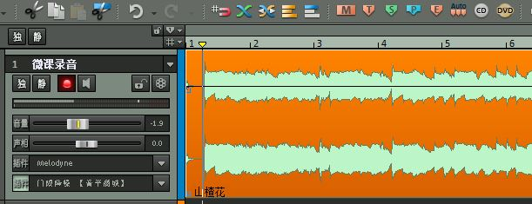**对声音进行剪辑。**

Sam能够对音频文件进行剪辑，比如开头、结尾多余的音频我们可以剪切掉，可以对声音进行淡入与淡出的处理。软件的工具栏里面有一把“剪刀”让你任意的裁剪音频，当然我们也可以使用快捷键T，直接剪切。剪切功能还可以去除授课中的口误或错误，这样大大减少了反复录制的工作量。

**（2）对声音进行降噪**

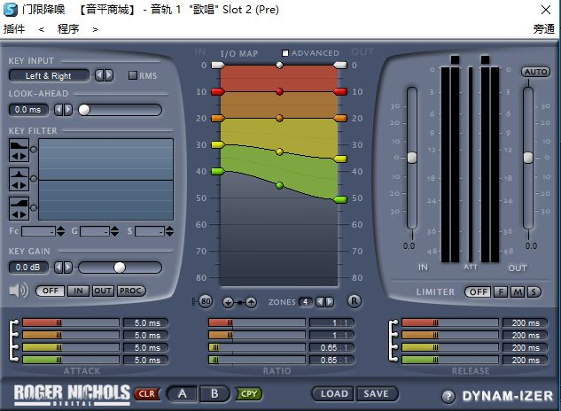由于我们很难拥有真正的录音室，录出的声音有噪音也是一件极其正常的事情。但我们可以通过Sam的功能来实现降噪。我们可以在Sam机架中加入VST插件，常用的方法是门限降噪。插件有：GoldenGate、WAVES里的X-Noise还有门限降噪插件。这些插件均能够有效的降低噪音，但值得注意的是我们在设置插件参数的时候也不要过大，过大的弊端是虽然去除了噪音，但同时损失了音质，让授课者的声音变得虚假，或出现常见的“水桶音”。

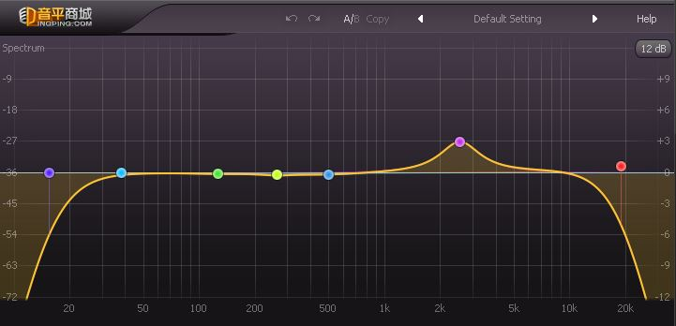**（2）对声音进行动态处理。**我们依然可以使用VST插件，在动态处理的时候我常常会做一个低切和高切。低切可以切去50hz以下的噪音，让你的声音更清晰，高切可以切掉16khz以上部分，同时在2khz附近做EQ的提升，这样会让我们的声音更加明亮、透彻。

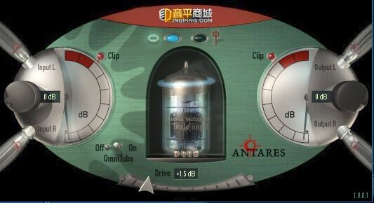（3）提高声音的“温度”。为了让学生感到教师声音的温暖，我们可以适当的使用胆管效果器插件。

1. 压限控制。利用压线控制我们可以有效的防止声音过载。

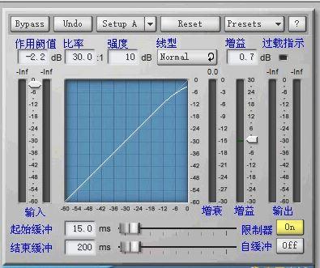

（5）母带处理。有时候我们可以为教师授课加上背景音乐，背景音乐的使用可以增强微课视频效果，缓解学生禁止情绪，让微课有声有色。母带处理的一个功能就是可以让背景音乐与教师声音高度融合，合二为一，已达到身临其境之感觉。常见的母带处理VST插件有：iZOzone4、T-RackS、Waves MaxxBCL等。

（6）导出保存。通过前面一些调整，好声音到了导出的步骤，我们在导出的格式上尽可能的保持较高品质，最常见就是导出波形文件，格式为wav，当然导出高品质的MP3也是非常棒的。

**四、好声音与视频的合成方法**

音频与视频的合成就需要视频剪辑软件了，常见的视频剪辑软也很多，如国产的“爱剪辑”、常用的录屏软件Camtasia Studio、视频剪辑软件Adobe premiere（简称PR）、 会声会影、特效软件Adobe After Effects等。这些软件我们可能没有时间一一学会，笔者推荐使用PR。

1. 如何去除原视频的音频。

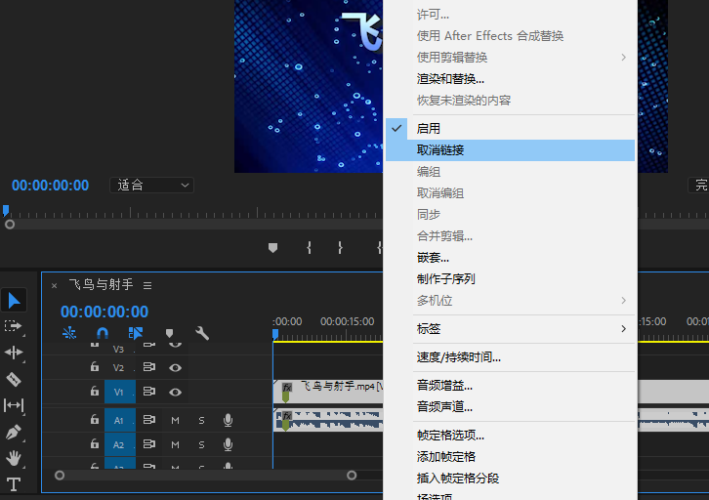原视频导入PR中后，为了替换成后期处理好的音频，第一步就是要去除原视频的音频，方法很简单，如图在音频轨道上右键，选择点击取消链接之后，点选音频，按一下Delete即可删除音频。

1. 合成音频与视频。

到了合成这一步也是比较简单，我们只需要把好声音素材导入到素材库，再由素材库拖入到音频轨道即可。再PR中我们依然可以对音频、视频进行修剪，直到我们自己满意为止。

**五、录像课录制实践。**

我校的教师大多使用过网络教室录制录像课，教室中的前后两个摄像头能够自动跟踪教师与学生，录制比较方便，但网络教室中录出的课程教师与学生的音频都不是很清晰，也很难进行后期处理，最终很难形成精品课程。

2017年4月，我录制过一节劳动与技术录像课，我改变了一下思路，取得了非常不错的效果。具体做法如下：

1. 正常开启网络教室的所有设备。
2. 在教师中间位置放一台数字录音笔。推荐使用索尼PCM-D100。
3. 上完课后把视频从电脑存储器中导出，同时把录音笔音频也导出，先对音频进行必要的润色、降噪等处理。
4. 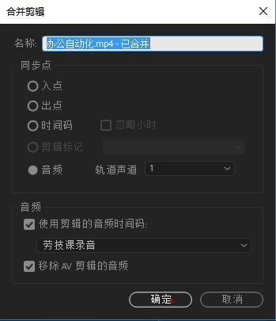在PR中进行合成。PR合成音视频有一个非常好的小窍门，替换音频的时候不用担心教师的口型对不上。

具体做法是把音频与视频文件同时导入到素材库，并同时选中这两个素材，然后在右键菜单中找到“合并剪辑”选项，点击后进行设置，设置方法如下图。

目前，微课的制作也逐步向专业化的方向迈进，制作者和学习者对微课制作水平的要求也越来越高，微课虽微小，但分秒之间秒传播的是知识，展现的则是一名教师全方位的水准和素养，更流露了我们对教育的理解和态度。由于水平所限，研究还不是很深入，旨在抛砖引玉，为同行们微课制作提供一些借鉴，让更多的人学会录制好声音，制作出高质量的微课。

